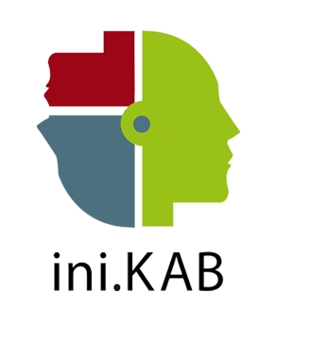
ini.KAB-Arbeitsassistenz: Informationsnachmittag für interessierte Hörgeschädigte aus dem Ruhrgebiet am 20.11.2009

Schwerhörige, Ertaubte und CI-TrägerInnen mit Arbeitsplatz im Ruhrgebiet (in Bochum, Dortmund, Essen, Gelsenkirchen, Herne, Ennepe-Ruhr-Kreis, Wuppertal, Düsseldorf, Hagen, usw.) können ab Januar 2010 als PraktikumsgeberIn das Assistenzangebot kostenlos ausprobieren. Der DSB NRW lädt nun interessierte Hörgeschädigte zu einem unverbindlichen Informationsnachmittag über ini.KAB-Assistenz ein. Nach einer Begrüßung durch Frau Siewering (Mitarbeiterin DSB Landesverband, Vermittlungszentrale NRW) folgt eine kurze Filmvorführung über das Berufsbild der Kommunikations- und Arbeitsassistenz. Anschließend werden die angehenden ini.KAB-Kommunikations- und Arbeitsassistenten sich und ihre Arbeit vorstellen. Bei einem gemeinsamen Kaffee in lockerer Atmosphäre besteht dann die Möglichkeit, miteinander in Kontakt zu kommen, sich besser kennen zu lernen und mehr über ini.KAB-Assistenz zu erfahren.

Datum: Freitag den 20.11.2009
Zeit: 16 – 18:30 Uhr
Ort: Mehrgenerationenhaus Essen St. Anna, Sälzerstrasse 90 in 45143 Essen

Anmeldungen nimmt Frau Siewering bis zum 11.11.2009 entgegen unter 0251 7482248 / 0172 5204044 (auch SMS) oder dsblvnrwinikab@aol.com.
Alle Interessierten, die an diesem Tag keine Zeit haben, können sich dennoch gerne bei Frau Siewering für weitere Informationen melden.
Mehr über „ini.KAB“, Arbeitsassistenz und die Praktika erfahren Sie unter www.iniKAB.de

